附件5：

第二届全国青少年无人机大赛团队接力赛竞赛规则

一、比赛组别

比赛分为F200型初中组、F200型高中组两个组别。每个组别每个省（直辖市、自治区）参赛队伍上限为5支，每支队伍最多6名队员，正式比赛由4名队员组成,特殊情况下组委会可酌情增加参赛队伍数量。每支参赛队伍仅能参加一个组别的比赛，不得跨组别多次参赛。

二、竞赛规则

**2.1**使用器材为“小鸟飞飞”F200型无人机（初中、高中）。比赛为飞行赛，根据飞行比赛分数及飞行比赛时间进行名次评定。

**2.2**比赛将在6块不同的场地同时开赛，参赛队伍的出场顺序将根据学校全称的拼音顺序自然排序，排序前1-6名的学校，将对应于在1-6号比赛场地进行比赛，排序7-12的学校，将按顺序对应排到1-6号比赛场地，依此类推，按顺序并对应比赛场地完成比赛。

比赛需要4名选手接力完成， 1-4号选手的出场顺序由学校指导老师自行确认。

**2.3**飞行赛所用无人机由参赛队伍自带。每支队伍最多可携带一台比赛用机、一台备用机共两台飞行赛用机，并自行准备比赛用电池。如果当值裁判认定一支队伍的两架无人机或两块电池均不能正常参加比赛，参赛队伍可以选择放弃比赛或使用组委会提供的备用无人机和电池参赛，如果选择后者，则不得对组委会提供的备用机或电池提出异议，也不得对使用备用机或电池的参赛结果提出异议，另外组委会提供的备用机或电池仅供比赛期间使用，不对参赛选手的试飞练习请求提供备用机或电池。

**2.4**比赛根据完整赛道分两圈完成，每圈比赛由2名参赛选手完成，需按照1-4号的出场顺序依次完成接力飞行赛，即第1,2号选手接力完成第一圈比赛，第3,4号选手接力完成第二圈比赛。

**2.5**每位选手单独进行飞行，比赛期间，赛道内的选手人数不得超过2人。接力过程如下：

**2.5.1** 按照抽签顺序先由1-2号选手进入“移动区域”，并确保“教练线”正确连接两部无人机遥控器，1号选手完成指定科目1至科目3飞行环节，然后把遥控器从教练模式切换到学生模式，该模式切换要求在进入科目4前完成。

**2.5.2** 2号选手在开始科目4环节前接手控制无人机。1号选手沿指定选手交接活动区域快速撤离赛道，并迅速与3号选手完成替换，注意，需要在1号选手完全撤离赛道场地后，3号选手才能进入场地。

**2.5.3**  2号选手在完成指定科目4至科目6环节期间。3号选手需及时上场就位。

**2.5.4** 2号选手在进行科目6时，只需将无人机飞到起降平台上空，保持悬停， 3号选手可以即刻将遥控器从学员模式切换到教练模式，完成对飞机的接管和控制，待接管完成后，2号选手可以做离场准备，注意，需要在2号选手完全撤离赛道场地后，4号选手才能进入场地。

**2.5.5** 4号选手需要在3号选手进行指定科目1至科目3期间及时上场就位，待3号选手完成项目3后，由3号选手将遥控器从教练模式切换到学生模式，该模式切换要求在进入科目4前完成，之后由4号选手接手无人机完成指定科目4至科目6环节，直至飞机降落到起降平台，选手锁桨至完全停桨，则接力赛结束计时。3号选手需要在4号选手比赛期间及时撤离比赛场地。

**2.6**比赛需要按照规定科目，规定顺序完成，不得随意缩减科目飞行，如果未按照规定顺序完成比赛，则飞行时间按照上限280秒计，同时科目得分仅计入按照规定顺序，规定科目完成的科目分值。

完成比赛的标准定义：从起降平台起飞，按照规定动作，规定顺序通过所有障碍项目，并在上限时间内以降落为目的完成降落。

举例：某学校在参加团队接力赛时，当3号选手进行飞行比赛时，从科目1直接向科目3飞行，跳过了科目2，并在完成科目3后交接给选手4，直至完成比赛。由于3号选手没有按照规定顺序完成科目2，而该学校的接力赛用时按照上限280秒计算，同时分值的计算仅参考3号选手完成的科目1（包含科目1）以前的累计分数，并计算相应的累计扣分值，3号选手完成的科目3（包含科目3）以后的分值，无论是科目分值还是扣分值，均不纳入总分统计。

**2.7**整体比赛结束后**，**技术裁判会在现场与选手们进行飞行赛得分和比赛用时的确认，并要求在成绩统计表上确认签字。

**2.8**所有选手完成全部规定动作后，记录整体完成时间。整体飞行赛用时上限为280秒，超出该时间，视为比赛结束，只记录已完成动作的分数，且团队完成时间按280秒记。

**2.9**如果飞行过程中有违规操作，则根据规则扣分，当扣分分值大于完成科目分值时，最终的计算分值按照最小0分计算，不做负分计算。

**2.10**每支队伍计算项目完成总分数和完成比赛的时间。

**2.11**两圈赛道整体完成的用时，作为团队飞行时间T记录。

**2.12**具体比赛科目、顺序、要求、得分、扣分规则参见附录。

**2.13**判定比赛结束的几种状况：

**2.13.1**比赛在规定时间内完成项目，在锁桨动作完成后，桨叶停转；

**2.13.2**比赛实际用时超过比赛规定的上限时间；

**2.13.3**比赛过程中无人机跌落或撞到防护网上，经反复遥控操作，无法复飞继续比赛；

**2.13.4**比赛过程中无人机飞到比赛场地的防护网外侧。

**2.13.5**比赛过程中主动用手接触或触碰无人机

**2.13.6**在13.2至13.5的情况下，当值裁判员即刻宣布比赛结束， 比赛用时按照上限280秒计算，总分按照实际完成的项目数及扣分规则进行计算。

**3.1**成绩评定基于飞行赛团队总体得分以及团队比赛总用时T。

**3.2**以团体总分评定比赛的名次与奖项，得分高者为优胜。当遇到两队或两队以上得分相同时，以团队飞行时间T短者为优胜。

四、附录

附录1：比赛科目

**4.1.1**比赛正式开始前，参赛选手可以在当值裁判员确认下进行最多1分钟的飞行测试，确保比赛用机处于正常的工作状态。

**4.1.2**裁判发出“开始”口令，比赛计时开始，选手启动飞机，进入比赛环节。

**4.1.3**科目1：起飞，由起降平台起飞至目视高度，穿过圆圈飞向科目2；

**4.1.4**科目2：在飞行高度低于标杆高度上限的前提下，逆时针方向(俯视角度)环绕一圈，飞向科目3；

**4.1.5**科目3：无人机从横杆下部穿越，沿顺时针方向(比赛选手站位视角)环绕横杆一周，经横杆下部飞向科目4；

**4.1.6**科目4：首先从上向下穿越高位圆圈4A，然后从下向上穿越低位圆圈4B，之后飞向科目5；

**4.1.7**科目5：按照5A-5B-5C的先后顺序，连续穿越蛇形连环圈，共三个，之后飞向科目6；

**4.1.8**科目6：飞回停机坪上空，并降落至起降平台。

**4.1.9**飞机降落后，选手操作控制飞机锁桨，待桨叶停止转动，计时结束。

**4.1.10**由于是飞行接力赛，按照下图设计的赛道，共计飞行两圈。

**4.1.11**选手接力交接期间，需要在指定的选手交接活动区域完成交接，比赛场地内不得同时出现超过两名参赛选手。

赛道示意图如下：

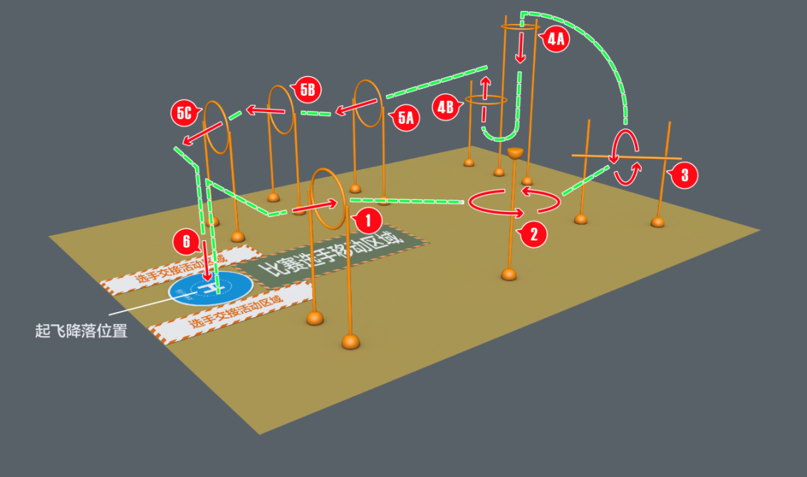

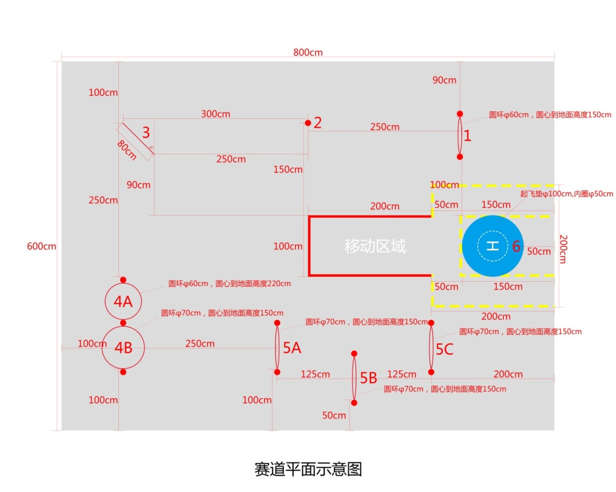

项目总分为250分，要求全部完成比赛科目并完美着落,且无扣分。

**4.**扣分：

①无人机在飞行比赛期间碰到四周内侧防护网，扣5分/次；

②飞行比赛期间，选手操作无人机触碰到选手本人或裁判，扣20分/次；

③飞行比赛期间，无人机坠落或接触地面，在无人为接触无人机的前提下，无人机可以经遥控控制，成功复飞的，扣20分/次；

④比赛中未佩戴护目镜，扣20分。佩戴护目镜以选手进入飞行区防护网内开始记。

⑤比赛选手仅能在规定的“移动区域”内移动，完成飞行比赛，如果出现参赛选手的鞋子踩压“移动区域”标志线且鞋子的任何一个实际接触地面的部位有肉眼可明显识别的超出“移动区域”标志线外侧的行为发生，扣5分/次.

⑥飞行比赛期间，无人机在穿越或绕行障碍物时，将障碍物碰倒落地的，扣20分/次。

⑦比赛过程中不得出现超过2名参赛选手同时出现在比赛场地中的情况,如发现超过2名参赛选手同时出现在比赛场地的行为, 扣10分/次。